Test Project Module 1
(Corporate Design)
WSC2013_TP40_MO1_actual_EN

Submitted by:
Thierry Herman BE
Susanne Moustgaard DN
Terkko Malm FI
Sathish Narayanan IN
Amy Soon SG
Wolfgang Toechterle IT

Contents
This Test Project proposal consists of the following documentation/files:
( 이 테스트 프로젝트는 아래의 문서와 파일을 포함하고 있다)
- Text Doc: WSC2013_TP40_MOD1_actual_EN
- WSC2013_TP40_MOD1_Folder containing:
  - image files: images
  - Font folder: Kristall Now Pro
  - Given text in file: TEXT_Module_Corporate_Design.rtf
  - QR Code in file: druckkunst.png
  - Bag DieCut in file: BAG_dieCUT.ai
  - Colour profile file: ISOcoated_v2_300_eci.icc, ISOcoated_v2_300_eci.icc

Introduction
From the lead typeface to the Apple Mac:
550 years of printing history at the Museum of Printing Arts Leipzig

The history of the “black art” is one of brilliant inventions, innovations rejected or developed and sudden radical change on a breathtaking scale. And yet it always remains a story about people. At the Leipzig Museum of Printing Arts, the human touch makes printing history come alive again: rare historical machines and printing presses are shown in action, enabling visitors to experience the art of printing with all their senses.

The museum’s collection of around 100 working machines and press for historical casting, composing and printing techniques really brings the history of printing alive combining a museum and an active workshop, visitors still can experience printing process first hand. The Museum of Printing Arts also houses a handcraft book bindery, a workshop of a wood engraving and a unique collection of more than 4,000 different typefaces from European and oriental provenance. The Museum of Printing Arts is based in the former industrial quarter Plagwitz in a listed industrial building that has been in continuous use as a printing house since the early 20th century.

Three special exhibitions per year focus on individual theme related to printing and all its various facets. The current exhibition, which runs until mid-May 2012 is entitled “From lithography to offset printing, the Kunstanstalt Carl Garte Leipzig and the collection of Hans Garte”. It shows extraordinary examples of multi-colour lithography and early examples of offset printing from the beginning of the twentieth century.

The Museum sees the future as lying in intelligent networking of print and Internet along the lines of “Augmented Reality” – with the difference that all the senses are addressed simultaneously at the Museum. When it comes to the media mix of the future, the Museum recommends occasionally taking a look back at the history of printing technology so as to understand the here and now better and actively use expertise from the past as a source of inspiration for the future.

폰트에서 애플 맥까지: Museum of Printing Arts Leipzig의 인쇄역사 550년
“black art”의 역사는 훌륭한 발명 중 하나이고, 그 안에는 항상 인간에 대한 이야기를 포함한다. Leipzig Museum of Printing Arts에서는 인간적인 감성을 통해 인쇄 역사가 다시금 조명을 받도록 하고 있다: 희귀한 역사적 기구와 인쇄기를 작동해 방문객들이 인쇄 기술을 여러 가지 감각으로 경험할 수 있도록 하고 있다. 박물관은 100가지의 작동 가능한 기구와 인쇄기 컬렉션을 소유하고 있어 방문객들이 직접 인쇄를 해볼 수 있다.
이 박물관은 인쇄관련 테마를 정해 매년 3번의 특별 전시회를 가진다. 최근의 전시는 “석판인쇄부터 오프셋 인쇄까지, the Kunstanstalt Carl Garte Leipzig and the collection of Hans Garte” 라는 이름으로 2012년 5월 중순까지 개최됐다. 이 전시회에서는 다양한 색상의 석판인쇄와 20세기 초까지의 오프셋 인쇄의 초기작업이 소개됐다. 이 박물관은 인쇄기술의 역사를 깊이 이해해 과거를 미래에 대한 영감의 원천으로 사용할 수 있다고 말한다.

Description of project and tasks
The Museum of Printing Arts needs to build an identity that will be used consistently through all its documents. Your job is to create this corporate identity; with colours, photos and illustrations, typefaces, etc. This will be applied to several promotional items including a Letterhead and Business Card, Entry Ticket and Shopping Bag.

Throughout the whole project you should consider that the museum represents the art of letterpress printing. Due to this, some documents will be produced with this printing method. When you design remember some of the limitations of letterpress printing. Such as fine lines, large solids and halftone screens or the transparent quality of letterpress Ink.

Therefore the client asked for a clean and straight forward approach. The Design must be forward-looking and modern. Must explicitly be "not conservative."

프로젝트 설명 및 과제
Museum of Printing Arts 는 지속적으로 사용될 모든 문서에 쓰일 아이덴티티(정체성)을 확립할 필요가 있다. 따라서, 선수는 색상, 사진, 일러스트레이션, 서체 등을 이용하여 이 기관의 아이덴티티를 제작해야 한다. 이는 홍보를 위한 레터헤드, 명함, 입장권과 쇼핑백을 포함한다.

프로젝트를 수행하는 동안 선수는 이 기관이 Letterpress 인쇄 기술을 대표하는 곳이라는 것을 숙고한다. 이 때문에, 몇몇 문서는 Letterpress 인쇄 방법으로 제작한다. 선수는 디자인을 할 때, Letterpress printing의 한계 또한 기억하며 프로젝트를 수행해야 한다. 예를 들면, 가는 줄, large solids and halftone screens 또는 투명한 letterpress 잉크의 질을 감안한다.

이 기관은 깨끗하고 쉬운 디자인을 원한다. 디자인은 간단하고 모던한 느낌이어야 한다. “보수적이지 않은” 느낌이어야 한다.

Target audience
Individuals and families who are interested in history of the “black art” and related brilliant inventions.

타겟층
“black art”의 역사와 관련 훌륭한 발명품에 관심이 있는 개인이나 가족

Task 1: logo

The Museum of the Printing Arts needs you to create a logo for the Museum. The logo needs to embody the ideas of printing and all its various facets. From a historical, technical, handcraft view, up to the beginning of the twentieth century.
- The logo should have a compact shape.
- It should be possible to use it for both offset and letterpress printing.
- The logo must include the complete name “Museum of Printing Arts Leipzig”.
- You must prepare the German version, too. “Museum für Druckkunst Leipzig”.
This version of the logo is the same design. This logo will be used in all the German language documents.
- The city name "Leipzig" is an important part of the Logo because of the existence of other similar museums in other cities.

과제 1: 로고
The Museum of the Printing Arts는 박물관을 위한 로고제작을 위탁했다. 로고는 인쇄에 대한 생각(개념)과 다른 여러 측면의 관련개념 (20세기 초까지의 역사적, 기술적, 공예의 관점 등)을 포함한다.
- 로고는 작은 모양으로 제작한다
- 로고는offset 과 letterpress 인쇄, 모두 사용 가능해야 한다
- 로고에는 반드시 “Museum of Printing Arts Leipzig”라는 전체 이름을 사용해야 한다
- 독일어 버전 로고 “Museum für Druckkunst Leipzig” 도 제작한다. 이 로고버전은 같은 디자인이며, 이 로고는 모든 독일어 문서에 사용할 것이다.
- 비슷한 박물관들이 다른 도시들에 있기 때문에 도시 이름인 “Leipzig” 가 로고의 중요한 부분이다.

Technical specifications:
Colours: Two versions of the same logo: a) 2 PMS colour b) CMYK
Include the name of the Pantone number with a colour swatch.
Text for two separate logos with the same design: English Logo: Museum of Printing Arts Leipzig
German Logo: Museum für Druckkunst Leipzig
Printing: Letterpress and offset printing
Trapping: 0.5 points
Images: Only vectorized images are allowed for the logo

기술적 사항:
컬러: 같은 로고의 2가지 버전: PMS 컬러 2개, CMYK
컬러 스와치 (색상 견본) 와 팬톤 번호의 이름을 포함한다.
같은 디자인의 2가지 다른 로고 텍스트: 영어 로고: Museum of Printing Arts Leipzig
독일어 로고: Museum für Druckkunst Leipzig
인쇄: Letterpress 와 offset 인쇄
트래핑: 0.5 포인트
이미지: 반드시 벡토라이즈된 이미지만 사용 가능하다

You must deliver:
- 1 final folder of your working files for archiving
- 1 Illustrator (ai) file showing the English and the German logo in 2 PMS colours (Pantone Uncoated), as well as the English and the German logo in CMYK on the same Artboard (All 4 on same page)
- 1 PDF/X-3:2002 file of your logo in CMYK (NO SPOT COLOUR INCLUDED)
- 1 A4 printout, mounted on presentation board showing the two versions of the Logo (English and German) as well as the two colour Versions (PMS and CMYK). Display the used colour swatches in a colour chart.

반드시 해야할 일:
- 작업했던 모든 파일이 있는 최종 폴더 1개
- (코팅되지 않은 팬톤) PMS 컬러 2개로 제작된 영어, 독일어 로고와
같은 아트보드 위에 CMYK로 제작된 영어, 독일어 로고를 포함한 일러스트레이터 (ai) 파일 1개 (4개의 로고는 한 페이지에 저장한다)
- CMYK로 제작된 로고 PDF/X-3:2002 파일 1개 (스팟 컬러는 제외한다)
- A4 인쇄물을 프레젠테이션 보드에 마운팅한다. 이 보드에는 로고 2개의 버전 (영어와 독일어)과 2가지 컬러버전 (PMS, CMYK)을 포함한다.
컬러차트에 사용된 컬러스와치 (색상 견본)를 포함한다.

Task 2: Letterhead and Business Card
과제 2: 레터헤드와 명함

Required elements for both – letterhead and business card:

Given text:
Stiftung Werkstattmuseum für Druckkunst
Nonnenstraße 38
D-04229 Leipzig
Tel. +49 341 / 231 62-0
Fax +49 341 / 231 62-10
info@druckkunst-museum.de
www.druckkunst-museum.de

Logo: German version only

Font: The museum owns the font family Kristall Grotesk. This font family must be used for the entire “given text” on the letterhead and business card.

레터헤드와 명함에 반드시 포함할 사항
제공된 텍스트:

Stiftung Werkstattmuseum für Druckkunst
Nonnenstraße 38
D-04229 Leipzig
Tel. +49 341 / 231 62-0
Fax +49 341 / 231 62-10
info@druckkunst-museum.de
www.druckkunst-museum.de

로고: 독일어 버전만 적용
폰트: 박물관은 Kristall Grotesk라는 폰트 패밀리를 소유하고 있다. 이 폰트 패밀리는 레터헤드와 명함에 사용될 “제공된 텍스트” 모두에 반드시 적용되어야 한다.

Technical specifications LETTERHEAD:
Colours: CMYK
Trim size; A4 (297 X 210 mm)
Printing: offset printing
Bleed: 3 mm
ICC profile: PSO_Uncoated_ISO12647_eci.icc
Greyscale and colour images resolution: Only vectorized images are allowed for the letterhead

레터헤드 기술 사항:
컬러: CMYK
트림 사이즈: A4 (297 X 210 mm)
인쇄: 오프셋
블리드: 3mm
ICC profile: PSO_Uncoated_ISO12647_eci.icc
그레이스케일과 컬러 이미지해상도: 반드시 벡터라이즈된 이미지만 사용 가능하다

Technical specifications Business Card:
Trim size business card: 85 x 55 or 55 x 85 mm
Design: Both side (front and back)
Printing: Letterpress
Colours: 2 spot colours
Bleed: 3 mm
Trapping: 0.5 points
ICC profile: PSO_Uncoated_ISO12647_eci.icc
Bitmap, grayscale and colour image resolution: Only vectorized images are allowed for the Business Card

명함 기술사항:
명함 트림사이즈: 85 x 55 또는 55 x 85 mm
디자인: 양면 (앞뒤)
인쇄: 레터프레스
컬러: 2가지 별색
블리드: 3 mm
트래핑: 0.5 포인트
ICC profile: PSO_Uncoated_ISO12647_eci.icc
비트맵, 그레이스케일, 컬러이미지 해상도: 반드시 벡터라이즈된 이미지만 사용 가능하다

You must deliver:
- 1 Letterhead final composite PDF/X-3:2002 file (including bleed, crop marks and specified output profile)
- 1 Business Card final composite PDF/X-3:2002 file (including bleed, crop marks and specified output profile)
- The letterhead and business card trimmed and mounted onto a single presentation board.
- 1 A4 printout of your Business Card (front and back) with ONLY crop marks and bleed marks
- 1 A3 printout of your Letterhead with ONLY crop marks and bleed marks
- 2 final folders for archiving and printing (including PDF, native files, fonts,)

선수가 반드시 해야 할 일:
- 1개의 레터헤드 최종 PDF/X-3:2002 파일 (블리드, 크롭마크, 지정된 아웃풋 프로파일을 포함)
- 1개의 명함 최종 PDF/X-3:2002 파일 (블리드, 크롭마크, 지정된 아웃풋 프로파일을 포함)
- 1개의 프레젠테이션 보드에 레터헤드와 명함을 트림하여 마운팅한다
- 1장의 명함 (앞뒤) A4 인쇄물 (크롭마크와 블리드 마크만을 포함)
- 1장의 레터헤드 A3 인쇄물 (크롭마크와 블리드 마크만을 포함)
- 2개의 최종폴더: 레터헤드와 명함 (PDF, 원본 파일, 폰트 포함)

Task 3: Entry Ticket
과제 3: 입장권
Create a one colour, one-sided entry ticket to be given at the entrance to all visitors. The client would like to show a consistent design throughout all documents. Tradition and modernity are important. The given serial number needs to be included in part 1 and part 2 of the ticket.

Required elements (필수요소)

Given text : (지정 텍스트)

Between technology and art
Experience type casting, type setting
and printing processes in a working museum
Nonnenstrasse 38, D- 04229 Leipzig
Phone +49 (0) 341-231 62 0
www.druckkunst-museum.de
Mon - Fri 10 -17, Sun 11 -17, closed Saturday

Serial number use : 247398 (일련번호 사용: 247398)

Logo: English version only (1 PMS colour)
Design: Single sided
Font: no specification
Serial number: To be on both parts of the ticket (on part 1 and part 2)

로고: 영어버전만 (1개의 PMS 컬러)
디자인: 단면
폰트: 지정 없음
일련번호: 파트 1과 파트2 모두 위치

QR-Code: QR코드
minimum size: 20 x 20 mm, must be 100% colour (최소 사이즈: 20 x 20 mm, 100% 컬러)
Flie: druckkunst.png (파일: druckkunst.png)


Technical specifications:
Printing: Letterpress
Colours: 1 PMS colour. Use Pantone uncoated numbers.
Bleed: 3 mm if needed
ICC profile: PSO_Uncoated_ISO12647_eci.icc
Trim size: 150 x 60 mm
Perforation: to be indicated with a straight vertical line 45 mm from the left
Images resolution: Only vectorized images are allowed for the Entry Ticket

기술 사항:
인쇄: 레터프레스
컬러: PMS 컬러 1개, 코팅되지 않은 팬톤 넘버 사용
블리드: 3 mm (필요한 경우)
ICC profile: PSO_Uncoated_ISO12647_eci.icc
트림 사이즈: 150 x 60 mm
천공: 왼쪽에서 45mm 지점에 세로직선
이미지 해상도: 반드시 벡터라이즈된 이미지만 사용 가능하다

45 mm ---->
Part 2
Part 1

You must deliver:
- 1 final composite PDF/X-4:2010 file (including: bleed, crop marks, and specified output profile). The perforation and serial number must be placed on a separate layer in the PDF file.
- 1 printout of your composition trimmed and mounted on 1 A4 board to present your design.
- 1 A4 printout of your Ticket with ONLY crop marks and bleed marks
- 1 final folder for archiving and printing (including PDF, native files, fonts)

선수가 반드시 해야 할 일:
- 1개의 최종 PDF/X-4:2010 파일 (블리드, 크롭마크, 지정된 아웃풋 프로파일 포함), 천공과 일련번호는 반드시 PDF 파일의 별개의 레이어에 저장한다.
- 디자인을 인쇄한 후 트림하고 A4 보드에 마운팅하여 프레젠테이션 할 수 있게끔 완성된 최종작품 1개
- A4 용지에 크롭마크와 블리드마크만을 포함한 입장권 인쇄물 1장
- 모든 것을 저장한 1개의 최종 폴더 (PDF, 원본 파일, 폰트 포함)

Task 4: Shopping Bag
Create a full colour (CMYK), two-sided shopping bag for the museum shop. It’s a redesign of an existing bag therefore, the size of the bag and die cuts are given. Due to the many international visitors the German and the English Logo version must be represented on the bag. The customer requires you to use a spot varnish on both versions of the Logo.

과제 4: 쇼핑백
박물관 상점을 위해 풀 컬러(CMYK)를 사용한 양면 쇼핑백을 제작한다. 현재 사용하고 있는 쇼핑백을 재 디자인하는 과제이므로 쇼핑백의 크기와 다이라인은 지정된다. 외국 방문객들이 많기 때문에 쇼핑백에는 독일어와 영어 로고 버전 모두 반드시 포함되어야 한다.
로고의 2가지 버전 모두 스팟 바니시를 반드시 사용한다.

Required elements (필수 요소)

Given text: (지정 텍스트)
Between technology and art
www.druckkunst-museum.de

Logo: Both English and German Version with spot Varnish
The indication of the varnish must be named as “Varnish”, as a spot colour and it must be 100% black

로고: 스팟바니시로 제작된 영어와 독일어 버전
스팟 컬러처럼 바니시는 반드시 “Varnish”로 저장되어야 하고 100% 블랙이어야 한다.

Font: no specification
Images: Minimum 2 images must be used, you are free to use more.

폰트: 지정 없음
이미지: 최소 2개 이미지는 반드시 사용해야 하며, 그 이상을 사용해도 된다

DieCut
You must use the given Die Cut “BAG_dieCUT.ai”. An example of the printed bag will be given to each competitor.

다이라인
지정된 다이라인 “BAG_dieCUT.ai”를 반드시 사용한다. 인쇄된 쇼핑백 샘플은 모든 선수들에게 지급된다

Technical specifications:
Printing: offset
Colour: CMYK + spot varnish
Bleed: 3 mm
Trapping: 0.5 points
ICC profiles: ISOcoated_v2_300_eci.icc
Trim size: design on the given Die Cut.
Greyscale and colour image resolution: 262 to 350 PPI at 100% in the design (Layout)
Bitmap image resolution: 800 to 1200 PPI at 100% in the design (Layout)

기술 사항:
인쇄: 오프셋
컬러: CMYK + spot varnish
블리드: 3 mm
트래핑: 0.5 포인트
ICC profiles: ISOcoated_v2_300_eci.icc
트림 사이즈: 지정된 다이라인으로 디자인
그레이스케일과 컬러 이미지 해상도: 100% 에서 262 to 350 PPI (레이아웃)
비트맵 이미지 해상도: 100% 에서 800 to 1200 PPI (레이아웃)

You must deliver
- 1 final composite PDF/X-3:2002 file (including bleed, die cut and specified output profile, colour bars for CMYK + varnish at 100% black)
- 1 printout of your composition to fit on A3 with the varnish on top of the design (the varnish area needs to be 20% transparency)
- 1 printout of your composition to fit on A3 and mounted on one board for presentation without the varnish.
- 1 final folder for archiving and printing (including PDF, native files, fonts, linked images, ICC profile)

선수가 반드시 해야 할 일:
- 1개의 최종 PDF/X-3:2002 파일 (블리드, 다이라인, 지정된 아웃풋 프로파일,
100% 블랙일 경우 CMYK + varnish 컬러 바 포함)
- A3 용지에 맞게 바니쉬가 포함된 인쇄물 1장 (바니쉬 부분은 20% 투명도로 제작한다)
- 디자인을 A3에 맞게 인쇄한 후 보드에 마운팅하여 프레젠테이션 할 수 있게끔 완성된 최종작품 1개 (바니쉬는 제외한다)
- 모든 것을 저장한 1개의 최종 폴더 (PDF, 원본 파일, 폰트, 관련 이미지, ICC profile 포함)

Instructions to the competitor (선수 공지사항)
About image marking for all tasks:
The final resolution, colour mode and file formats of your images will be evaluated in the press ready PDF files. The JPG file format is NOT ACCEPTED for images files (outside of the PDF); only the following saving format files are acceptable: .tif / .eps / .ai / .png

모든 과제에서 이미지 관련된 채점사항:
이미지의 최종 해상도, 컬러모드, 파일 포맷은 인쇄 가능한 PDF 파일에서 평가될 것이다. 이미지 파일에서 (PDF외의) JPG 파일 포맷은 절대 용납되지 않으며 아래의 파일 저장 포맷만 가능하다: .tif / .eps / .ai / .png

Create a folder on your Desktop called YY_MOD_X (where YY represents the number of your workstation and X your Last Name). This folder must include the following subfolders “Task1, Task2, Task3, Task4”. Those subfolders contain two folder with:

- Original folder: it should contain all the files used for the development of your project, properly organized (fonts, links, etc.).
- Final folder: it should contain all the files you are supposed to deliver to print as required in the tasks (PDF, etc.).

선수의 데스크탑에 YY_MOD_X 라는 이름으로 폴더를 생성한다. (YY는 워크스테이션 번호로 X는 선수의 성으로 저장한다) 이 폴더 안에는 Task1, Task2, Task3, Task4 라는 이름의 폴더를 반드시 포함한다. 각각의 폴더에는 아래의 2가지 폴더를 반드시 포함해야 한다.
- 원본 폴더 (Original folder): 프로젝트를 위해 사용된 모든 파일 (폰트나 링크 등)을 포함한다. 이 파일들은 정리된 상태로 저장한다.
- 최종 폴더 (Final folder): 과제에서 요구한대로 인쇄 가능한 PDF 등 모든 파일을 포함한다.

Any file saved out of its respective folder WILL NOT BE EVALUATED.

Images must not be embedded in Adobe Illustrator or InDesign

The colour mode and file formats of your images will be evaluated in the press ready PDF files; EXCEPT in Task 4 Greyscale and colour image resolution will be evaluated in the used software such as InDesign or Illustrator.

이 각각의 폴더 밖에 저장된 파일은 평가되지 않을 것이다.
Adobe Illustrator 또는 InDesign 에서 이미지는 절대로 임베드되면 안된다.
이미지의 컬러 모드와 파일 포맷은 인쇄 가능한 PDF 파일 상에서 평가될 것이다.
(과제 4만 예외로 적용한다. 과제 4의 그레이스케일과 컬러 이미지 해상도는 인디자인과 일러스트레이터 같이 사용된 소프트웨어에서 평가할 것이다.)

Equipment, machinery, installations and materials required
No specific equipment required

Marking scheme (채점표)
A2 |  |  | 2,00
 | Ideas and originality 아이디어와 독창성 | 1,00
 | Understanding the target market 타겟마켓에 대한 이해 | 0,50
 | Unity and relationship between all tasks 모든 과제 사이의 통일성과 관계성 | 0,50
B2 |  |  | 8,00
 | Logo inline with clients brief 로고를 고객의 니즈에 맞춰 제작하였는가 | 1,00
 | Quality of the visual composition of the Logo (aesthetic appeal and balance)  로고의 시각적 구성의 질 (미적으로 끌리는가? 균형이 잡혀있는가?) | 1,50
 | Visual Impact & Communication effectiveness (Letterhead and Business Card)  시각적 임팩트와 커뮤니케이션 효율성 (레터헤드와 명함) | 1,00
 | Visual Impact & Communication effectiveness (Ticket Design)  시각적 임팩트와 커뮤니케이션 효율성 (입장권) | 0,50
 | Visual Impact & Communication effectiveness (Shopping Bag Design)  시각적 임팩트와 커뮤니케이션 효율성 (쇼핑백) | 1,00
 | Quality of the typography for all tasks 모든 과제에서 타이포그라피의 질 | 1,00
 | Quality of the colours for all tasks 모든 과제에서 색상의 질 | 1,00
 | Quality of the mounted presentations and the printouts  마운팅된 프레젠테이션과 인쇄물의 질 | 1,00
C2 |  |  | 4,00
 | Resolution of images in Layout as specified in T1, T2, T3, T4  모든 과제에서 요구한 레이아웃의 이미지 해상도를 가지고 있는가 | 0,75
 | Colour mode of the Logo as specified in all tasks  모든 과제에서 요구한 로고의 컬러모드를 가지고 있는가 | 0,75
 | Image or element dimensions as specified  이미지와 구성요소의 크기가 요구한대로 실행되었는가 | 0,75
 | Final dimensions of layout as specified in task 2 and 3  레이아웃의 최종크기가 과제 2, 3 에서 요구한대로 실행되었는가 | 0,50
 | All required text is present in all task  모든 과제에 요구된 텍스트가 모두 포함되어 있는가 | 0,50
 | All required elements are present in task 2, 3 and 4  과제 2, 3, 4 에서 요구된 모든 요소가 포함되어있는가 | 0,75
D2 |  |  | 2,00
 | Mounting printouts on board for presentation  프레젠테이션을 위한 보드에 인쇄물이 잘 마운팅 되었는가 | 1,00
 | Supply of printouts all tasks  모든 과제의 인쇄물을 제대로 제공하였는가 | 1,00
E2 |  |  | 4,00
 | Bleed value applied in PDF as specified in the task  요구한대로 PDF 에 블리드 값이 잘 적용되었는가 | 0,75
 | Trapping value applied in the file as specified in the task  요구한대로 파일에 트래핑 값이 잘 적용되었는가 | 0,75
 | Overprinting applied in PDF as specified in the task 요구한대로 PDF에서 오버프린트가 적용되었는가 | 0,50
 | Spot and CMYK colours used in PDF file as specified in the T1,T2,T3  과제 1, 2, 3 에서 요구한대로PDF 파일에 스팟컬러와 CMYK 컬러를 사용했는가 | 1,00
 | Color, varnish and dieCut in PDF as specified in task 4  과제 4에서 요구한대로 PDF 에 컬러, 바니쉬, 다이라인을 적용했는가 | 0,50
 | Naming of spot colour PMS U in T1, T2 and "Varnish" in task 4  과제 1,2에서 스팟컬러 PMS U로 적용하고 과제 4에서 “Varnish”라고 적용을 했는가 | 0,50
F2 |  |  | 5,00
 | Correct naming and all files saved in the correct format specified in the task  과제에서 요구한 정확한 포맷과 정확한 이름으로 파일을 저장하였는가 | 1,25
 | ICC profile applied in PDF file as specified in the task  PDF 파일에서 ICC Profile이 요구한대로 잘 적용되었는가 | 1,25
 | Saving in a specified PDF format as required in the task  요구한 PDF 포맷으로 잘 저장되었는가 | 1,50
 | Final production folder saved as required in the task  최종 결과물 폴더가 과제에서 요구한대로 잘 저장되었는가 | 1,00

Total = 25 marks per module (Objective 15 + Subjec0tive 10)
총점= 각 모듈 당 25점 (객관적 점수 15점 + 주관적 점수 10점

APPENDICES
Text
Images
QR-Code
Preview Shopper model
DieCut

Task 1: logo (과제 1: 로고)

Museum of Printing Arts Leipzig
Museum für Druckkunst Leipzig

Task 2: Letterhead and Business Card (과제 2: 레터헤드와 명함)

Stiftung Werkstattmuseum für Druckkunst
Nonnenstraße 38
D-04229 Leipzig
Tel. +49 341 / 231 62-0
Fax +49 341 / 231 62-10
info@druckkunst-museum.de
www.druckkunst-museum.de

Task 3: Entry Ticket (과제 3: 입장권)

Between technology and art
Experience type casting, type setting
and printing processes in a working museum
Nonnenstrasse 38, D- 04229 Leipzig
Phone +49 (0) 341-231 62 0
www.druckkunst-museum.de
Mon - Fri 10 -17, Sun 11 -17, closed Saturday

Task 4: Shopping Bag (과제 4: 쇼핑백)
Between technology and art
www.druckkunst-museum.de

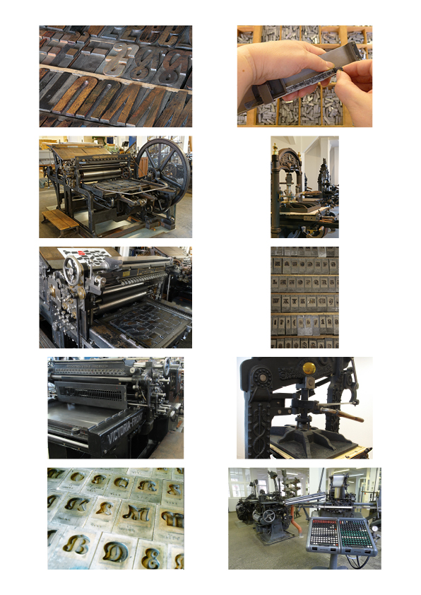
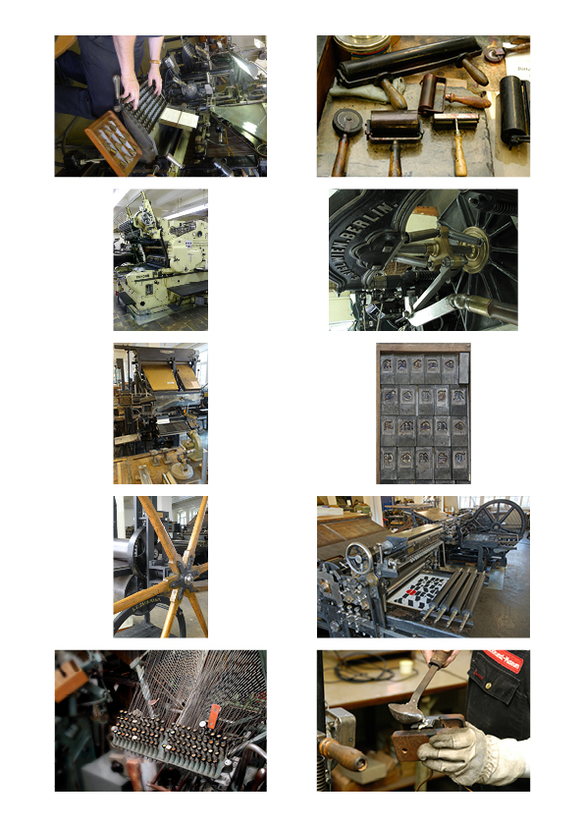
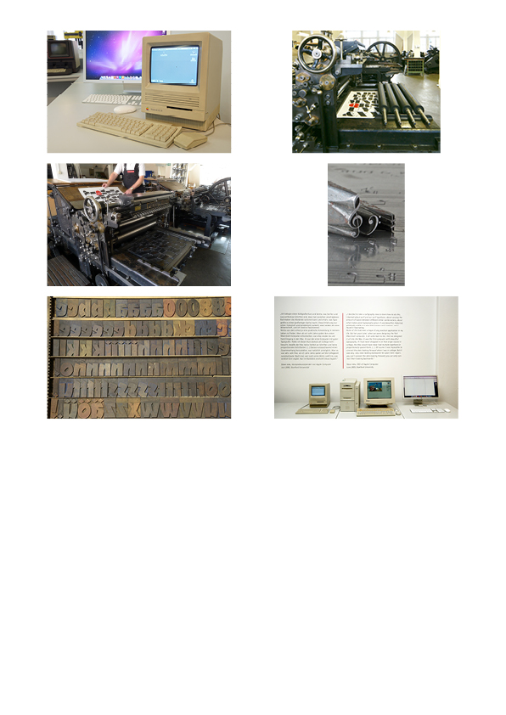



QR-Code: minimum size: 20 x 20 mm (QR 코드: 최소 크기 20 x 20 mm)
File: druckkunst.png (파일: druckkunst.png)

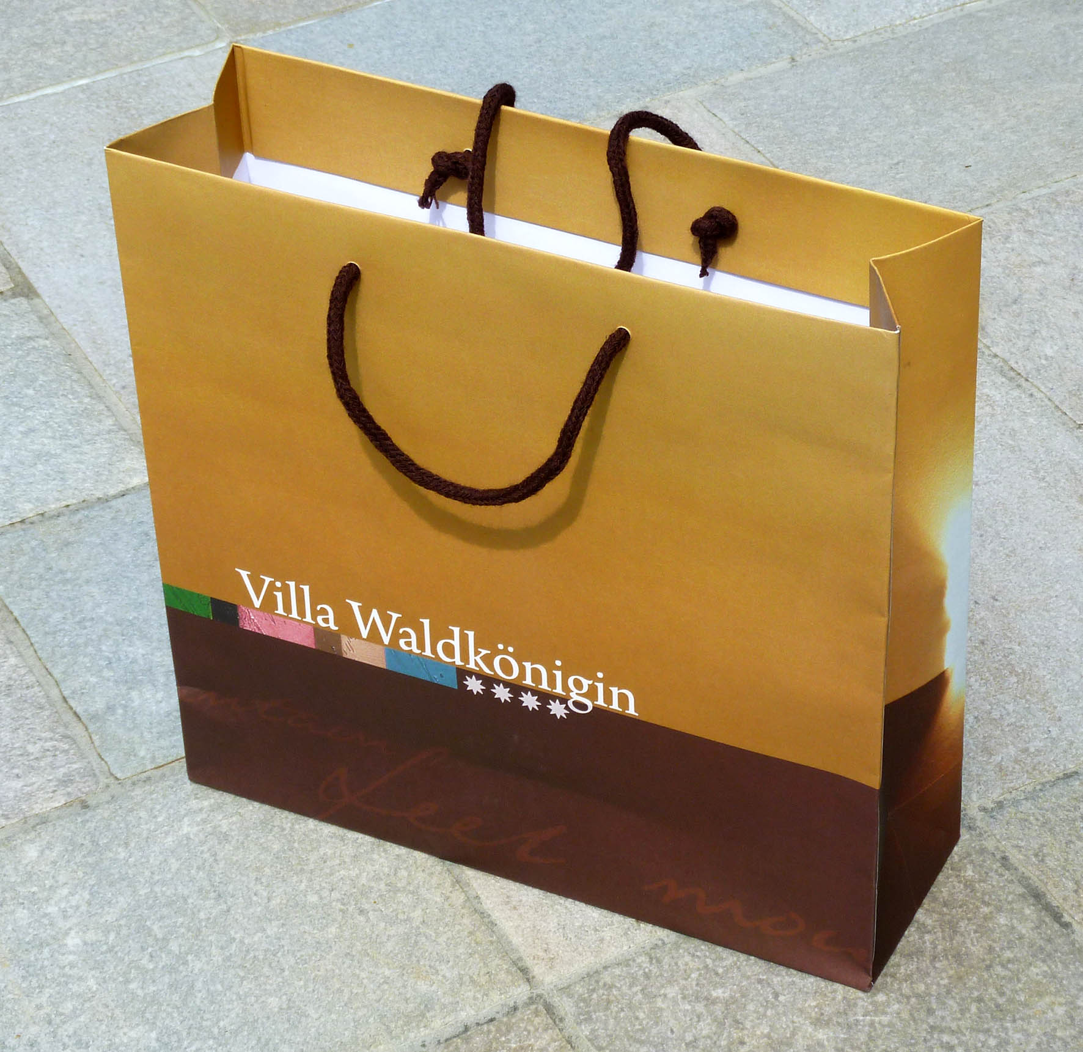

Example of a shopping bag with the given DieCut (지정된 다이라인으로 제작한 쇼핑백 샘플)

given DieCut (지정된 다이라인)

